PRAOTEC ČECH
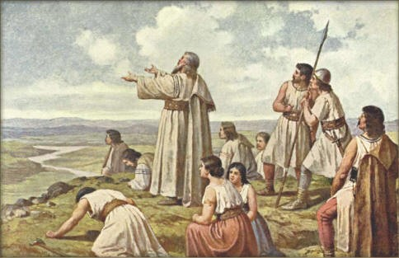
Kdysi dávno žily u řeky Visly rodiny dvou bratrů – Čecha a Lecha. Ale dobře jim tam nebylo. Bylo jich moc, místa bylo málo. A v okolí se také usadily jiné kmeny, které byly náramně bojovné. Co chvíli cizí muži někoho přepadli a zabili. Loupili a brali, na co přišli. Nebylo to k životu, stále jen bránit chýše a políčka, ukrývat v lese plačící ženy a děti…
„Takhle to dál nejde,“ řekli si jednoho dne bratři. „Zdá se, že tady už nikdy klid nebude. Měli bychom odejít a vyhledat si novou zemi.“
To se ovšem snadno řekne, jenže hůř udělá. Cesta byla nekonečná. A ať šli, kam šli, všude už někdo bydlel! Děti plakaly, ženy naříkaly, že už dál nemohou a že docházejí zásoby jídla. Muže, i když zatínali zuby, také bolely nohy…
Ale nezbývalo, než v dlouhé cestě pokračovat.
Tak putovali a putovali, až jednoho odpoledne se nedaleko před nimi objevila jakási hora. Seděla uprostřed luk jako takový kulatý bochánek, či jako dnem vzhůru obrácená mísa.
„Támhle pod tím kopcem si odpočineme,“ rozhodli bratři. „Stejně už se stmívá…“
Unaveni nekonečným cestováním, se všichni uložili k spánku. Noc byly klidná. Ráno se jako první vzbudil Čech. Tak zas půjdeme dál, vzdychl si nešťastně. Ale kudy? Měl bych se odněkud rozhlédnout. Snad z vrcholku hory?!
Zvlášť vysoký ten kopec nebyl, vystoupit na něj moc námahy nestálo. Jak Čech dorazil nahoru, vydechl úžasem. „No to je nádhera!“, řekl si. „Ty šťavnaté zelené louky! Ty hluboké lesy, stříbrné řeky a potoky!“
Slunce svítilo a všechno kolem kvetlo. Vzduch voněl a byl slyšet bzukot včel. Pod modrou oblohou poletovali ptáci a v lese zahlédl Čech srnku a zajíce. Ale co bylo nejdůležitější: nikde, kam oko dohlédlo, nikde ani stopy po lidském osídlení!
Čech běžel zpět dolů, co mu nohy stačily. Vzrušeným hlasem budil své příbuzné: „Vstávejte! Už jsme na místě! Tady je ta země zaslíbená, zvěře a ptáků plná, medem oplývající!“
Skvělá zpráva. Konečně skončila ta strastiplná cesta! Lidé se hned s velkou chutí dali do práce. Porazili několik stromů a postavili si obydlí, založili pole, zorali je a oseli. Do lesa chodili na lov, v řece chytali ryby… Bylo jim dobře. Proto, když se jich Čech ptal, jak vlastně budou říkat své nové zemi, lid (který byl rád, že už nemusí nikam putovat ) zvolal, že by se měla jmenovat jeho jménem.
A tak té báječné zemi začali říkat Čechy a hoře Říp.
Po čase se plémě Čechů opět rozrostlo a tak se Lech rozhodl, že přemluví svou rodinu a vydají se znovu na cestu, hledat svou vlastní zemi. Bratři se neloučili snadno, bylo jim smutno, ale dohodli se, že se Lech nevydá daleko, aby se mohli navštěvovat a že až dojde na místo svého nového domova, zapálí oheňm aby kouřem dal bratrovi vědět, kde se usadil.

Pro zajímavost (maminkám!):
jak to asi bylo doopravdy? ;)
Pro zvědavé maminky je tu zajímavý link: http://www.hora-rip.cz/praotec-cech.php

Pro ev. práci doma (dítě+maminka):
báseň Jaroslava Seiferta, Hora Říp

KROK A JEHO DCERY
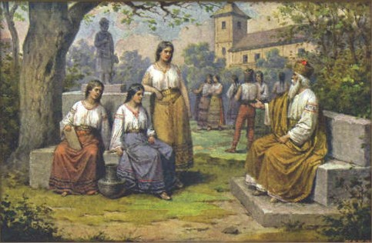
Lidé v české zemi žili spokojeně, v klidu a míru, všude panoval řád a poctivost. Jednoho dne Čech, který už byl starý, zemřel. Lidé byli velice smutní – Čecha měli rádi protože byl moudrý a spravedlivý, za jeho vlády se jim vedlo dobře a dlouho se chodili klanět k jeho hrobu. Ale potřebovali někoho, kdo by jim vládnul a tak poslali posly za jeho bratrem Lechem a prosili ho, aby teď on vládl lidu, soudil spravedlivě jejich spory a radil jim a ochraňoval je. Ale Lech už byl také starý a měl jiné záměry a tak odmítl. Dal jim ale radu: “Znám výborného muže, který oplývá nejen bohatstvím, ale i moudrostí, rozvážností a laskavostí. Ten vám bude vládnout a soudit vás spravedlivě.“„A kdo je ten vynikající muž?“ tázali se poslové. „Jmenuje se Krok, je starostou mocného rodu, jeho sídlo se nalézá na skále nad řekou Mží, nedaleko vesnice Zbečno.“
Lidé ho poslechli a po praotci Čechovi usadili na trůn Kroka. Ten soudil moudře a byl spravedlivý. Usadil se na hradě Budči (nedaleko Kladna) a založil tu školu, v níž se učilo bohoslužbě, starým zpěvům i věštbám a kouzlům. Tehdy měli kouzelnictví za největší umění.
Krok měl tři dcery, Kazi, Tetu a Libuši.
Kazi znala všelijaké byliny a koření a jejich moc. Hojila jimi lidem rány a krotila bolesti. Ta si postavila hrad Kazín.
Teta, druhá Krokova dcera,si také vystavěla velmi pevný hrad – Tetín. Uctívala bohy, učila lidi rituálům – jak se jim klanět a modlit se k nim.
Libuše, třetí Krokova dcera, která měla také svůj hrad – Libušín, byla nejmladší, ale nejkrásnější a nejmoudřejší, takže se jí i muži klaněli. A proto když její otec Krok zemřel a lid znovu potřeboval někoho, kdo by moudře vládl a spravedlivě soudil, zvolil si za panovnici právě Libuši.

LIBUŠE
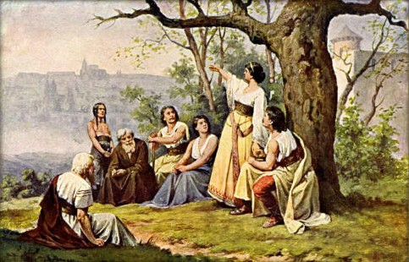
Kněžna Libuše byla nejen krásná a moudrá, ale také uměla věštit, viděla, co se teprve stane v budoucnosti.
Jednou si lidé stěžovali, že jídla je sice v naší zemi dost, ale že kovy musejí draze od cizinců kupovat a prosili Libuši, aby věštbami zjistila, kde naše zem kovy ukrývá. Libuše věštila: Na západě na Březovém vrchu a na východě u dnešní Kutné Hory viděla stříbro, na jihu na vrchu Jílovém zlato a na severu olovo a cín.
Při jedné obhlídce kraje se zase Libušezahleděla z Vyšehradské skály a pravila:„Jděte na protější břeh Vltavy, tam, kde se stéká Vltava s potokem Brusnicí. Na tom místě najdete muže, který otesává kmen a zhotovuje práh. Tam vystavíte hrad a založíte město veliké, jehož sláva hvězd se bude dotýkat. Tak, jako každý, kdo vchází do domu, skloní se před prahem, skloní se všichni před krásou a velikostí města. Proto ať město nese jméno Praha.“
Jako její otec, tak i Libuše moudře soudila sváry a spory mezi lidmi. Jednou soudila dva sousedy. Starší bral pole a meze mladšímu. Libuše je rozsoudila ve prospěch mladšího, tomu se děla křivda. Starší muž se ale rozzlobil: „Hanba mužům, kterým žena vládne!“ A proto se Libuše rozhodla, že se vdá, aby Čechům panoval vládce – muž. Řekla: „Od Vyšehradu směrem na západ slunce teče řeka Bílina, u níž leží osada jménem Stadice. Za ní je pole, na němž oře váš budoucí kníže se dvěma strakatými voly. Jeho jméno je Přemysl. Jděte za mým koněm běloušem, ukáže vám cestu.“
Když poslové přijeli do Stadic, spatřili opravdu na poli muže vysoké postavy, jak kráčí za pluhem taženým dvěma strakatými voly. U něj se kněžnin kůň zastavil a radostně zařehtal a sehnul hlavu.
Poslové sundali z bělouše knížecí roucho – drahý a krásný plášť lemovaný vzácnou kožešinou – přistoupili k Přemyslovi, poklonili se mu a prosili ho, aby s nimi jel za kněžnou Libuší, protože všechen národ Čechů si ho zvolil za svého soudce, ochránce a knížete.
Poobědvejte se mnou,“ vyzval Přemysl posly a mávl prutem, kterým proháněl voly, a ti hned zmizeli v nedaleké skále. Pak prut zarazil do země a nabídl poslům chléb se sýrem, který zapíjeli pramenitou vodou. „Kdybych byl mohl celý lán doorat,“ řekl Přemysl, „naše země by nikdy nepoznala nedostatek a hlad.“ Poslové užasli, když z Přemyslova prutu najednou vyrazili tři zelené ratolesti. Náhle však dvě z nich uschly a zbyla pouze jedna. „To znamená,“ vysvětlil Přemysl, „že o zemi bude usilovat více panovníků, ale vládnout bude vždy pouze jeden.“ Když poslové oblékli Přemysla do toho drahého knížecího oděvu, podivili se, že si bere sebou svou starou mošnu a do ní své staré lýkové střevíce. „Proč to děláš?“ tázali se. „Chci, aby moji potomci věděli, z jakého rodu pocházejí, a nikdy se nepovyšovali nad prostý lid.“

Pro maminky:
“Město vidím veliké, jehož sláva hvězd se bude dotýkat. Tam v lese je místo, třicet honů odtud vzdálí, Vltava řeka je obíhá. To na půlnoc ohrazuje potok Brusnice hlubokým ouvalem, na polední pak straně skalnatá hora vedle lesa Strahova. Tam když přijdete, najdete člověka prostřed lesa, an tesá práh domu. I nazvete hrad, jejž postavíte, Prahou. A jakož knížata, vojvodové proti prahu klanějí hlavu, tak budou se klaněti i proti městu mému. Budeť mu čest a chvála a bude slovutno světu.”
(Staré pověsti české, Alois Jirásek)

Jako zakladateli dynastie náležela v Čechách Přemyslovi veliká úcta. Na znamení svého původu čeští vládcové při nastolování a korunovacích obouvali jeho údajné lýčené střevíce a brali na rameno jeho mošnu. Tyto relikvie byly již od konce 11. století uchovávány v knížecí komoře na Vyšehradě a používaly se při korunovacích českých panovníků až po Václava IV. Byly patrně zničeny při dobytí Vyšehradu husity roku 1420, ale podle jiných zpráv je měl ve své sbírce kuriozit ještě Rudolf II. Často byl zobrazován. Nejstarší vylíčení pověsti je dochováno ve znojemské rotundě sv. Kateřiny, z 1. poloviny 12. století. Od této tradice se odchýlil jen král Václav I., který se styděl za jeho selský původ.
http://www.turistika.cz/vylety/stadice-povest-o-premyslu-oraci-a-libusi

Jak to asi bylo doopravdy! ;)
http://litomericky.denik.cz/z-regionu/postava-premysla-orace-je-ponekud-zahadna-20120229.html

Hora Říp

Jaroslav Seifert

Viděl jsem hory plné ledu,
však zpívat o nich nedovedu.

Jiskřily dálky nad hlavami,
jak bleděmodré drahokamy.

Jímala závrať při pohledu,
zpívat však o nich nedovedu.

Když ale vidím na obzoru
uprostřed kraje nízkou horu,

na nebi mráček běloskvoucí
přestane srdce chvíli tlouci.

Oblaka letí v klasech zralých
a koně dupou o maštalích.

V panácích už jsou všude snopy
a svatý Jiří zvedá kopí,

aby je vrazil ve chřtán dračí,
a motýl spěchá po bodláčí;

a jako krůpěj na prstenu
třpytí se drobná kvítka rmenu.

Tu nemohu se vynadívat
a všechno ve mně začne zpívat,

zpívat i plakat. Maminko má,
jak je to hezké u nás doma!

